

Analyse

Projet Ticketeer
2025/2026

membre de groupe :
- Sarah Badsi
- Anyas Meziani
- Sarah Abdelli

A1 — Voyageur
Rôle : utilisateur final qui achète et utilise un billet numérique.
Objectifs :
- trouver un trajet (direct ou avec correspondance)
- consulter l’itinéraire et les correspondances
- simuler le paiement
- obtenir un billet unique (QR Code)
- présenter ce billet lors du contrôle
Fonctionnalités utilisées (use cases) :
- Rechercher un trajet
- Consulter itinéraires (direct/correspondance)
- Sélectionner un itinéraire
- Simuler le paiement
- Générer billet numérique (UUID + QR)
- Afficher/consulter le billet

A2 — Agent de contrôle
Rôle : contrôleur à bord des trains, utilise l’application mobile pour scanner et valider les billets.
cahier_de_charge_gla
Objectifs :
- vérifier rapidement la validité du billet
- détecter les cas de fraude simples (billet réutilisé, hors trajet, mauvaise date)
- obtenir une réponse immédiate (≤ 2 secondes attendu)

Fonctionnalités utilisées (use cases) :
- S’authentifier (obtenir token)
- Scanner QR Code
- Valider billet (train/date/heure)
- Afficher résultat (valide / invalide / déjà utilisé / hors trajet)
- Enregistrer trace de contrôle

A3 — Administrateur système
Rôle : responsable des données (réseau, trains, clients) et de la supervision.
cahier_de_charge_gla
Objectifs :
- maintenir un réseau fixe (au moins 10 villes)
- gérer les trains/segments/horaire
- gérer les clients de test (au moins 4)
- consulter l’historique des validations pour traçabilité/analyse

Fonctionnalités utilisées (use cases) :
- Gérer les villes
- Gérer trains / segments
- Gérer comptes clients
- Consulter traçabilité & historique validations

Diagramme d’état du billet
Le diagramme d’état représente le cycle de vie d’un billet numérique au sein du système Ticketeer.
À sa création, suite à une simulation de paiement réussie, le billet est placé dans l’état VALIDE. Cet état signifie que le billet peut être présenté lors d’un contrôle et soumis à une validation contextuelle.
Un billet peut couvrir un ou plusieurs segments de trajet (cas d’un itinéraire avec correspondance). Lorsqu’une validation est acceptée :
• si le segment contrôlé n’est pas le dernier du trajet, le billet reste dans l’état VALIDE, car d’autres segments restent à utiliser ;
• si le segment contrôlé correspond au dernier segment du trajet, le billet passe dans l’état UTILISÉ.
L’état UTILISÉ est irréversible : toute tentative ultérieure de validation est automatiquement refusée.
Le billet peut également être placé dans l’état INVALIDE, notamment en cas d’invalidation administrative ou de non-conformité détectée. Cet état est également irréversible.
Ainsi, le système garantit qu’un billet ne peut être utilisé qu’une seule fois pour l’ensemble de son itinéraire et qu’aucune réutilisation frauduleuse n’est possible.

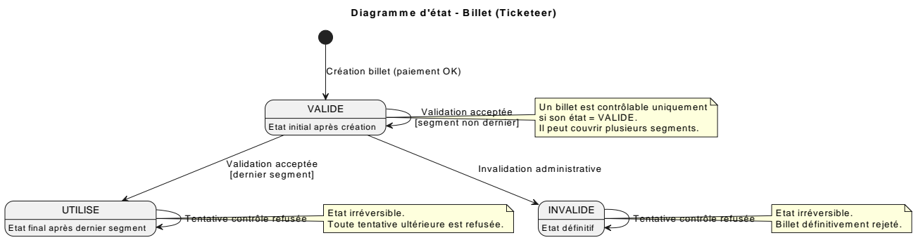

Les scénario

S1 — Achat billet (trajet direct)

Objectif
Permettre à un voyageur d’acheter un billet pour un trajet direct entre deux villes.

Logique détaillée
- Le voyageur recherche un trajet (Ville A → Ville B).
- Le système vérifie en base s’il existe un segment direct.
- Le système affiche les horaires disponibles.
- Le voyageur sélectionne un horaire et confirme l’achat (paiement simulé).
- Le système :
  - Génère un UUID unique
  - Crée un billet avec état = VALIDE
  - Associe le billet au segment
- Le billet est enregistré en base.
- Un QR Code contenant uniquement l’UUID est généré.
- Le voyageur reçoit son billet numérique.

Résultat attendu
Billet créé, traçable, prêt à être contrôlé.

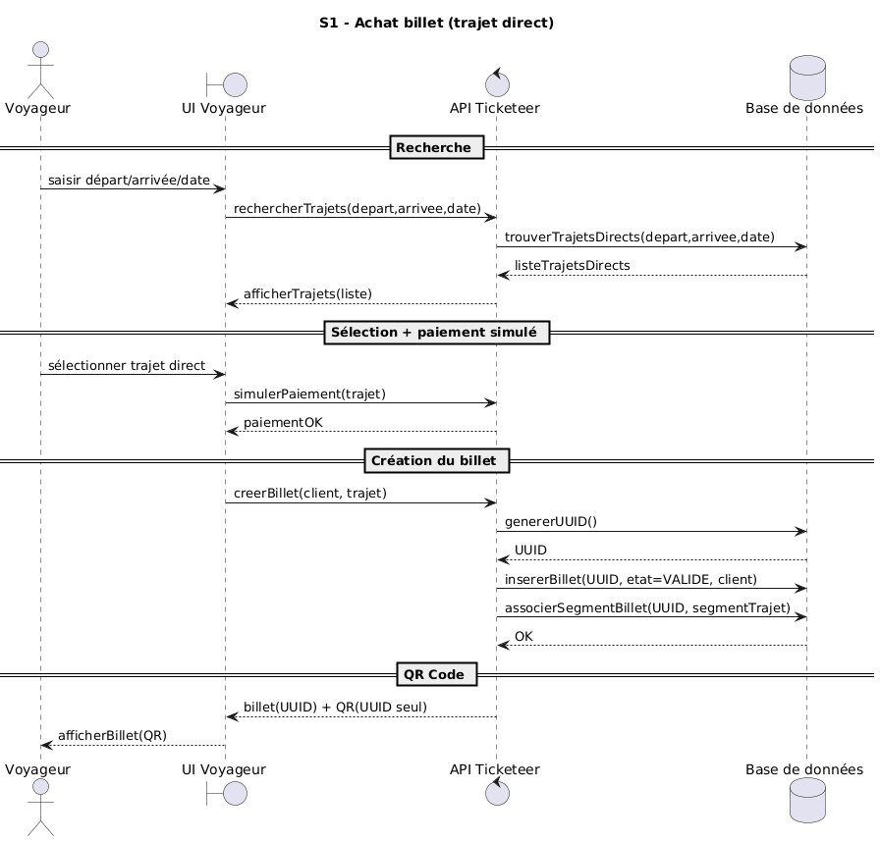

S2 — Achat billet (trajet avec correspondance)

Objectif
Proposer un itinéraire multi-segments cohérent et générer un billet unique.

Logique détaillée
- Le voyageur recherche un trajet A → C.
- Le système constate qu’il n’existe pas de segment direct.
- Il cherche une combinaison possible (ex : A→B + B→C).
- Il vérifie :
  - Compatibilité des horaires
  - Temps de correspondance suffisant
- Il propose l’itinéraire complet.
- Le voyageur confirme.
- Le système :
  - Génère un seul UUID
  - Associe plusieurs segments au billet
  - État = VALIDE
- Génération d’un QR unique.

Résultat
Un billet unique couvrant tous les segments
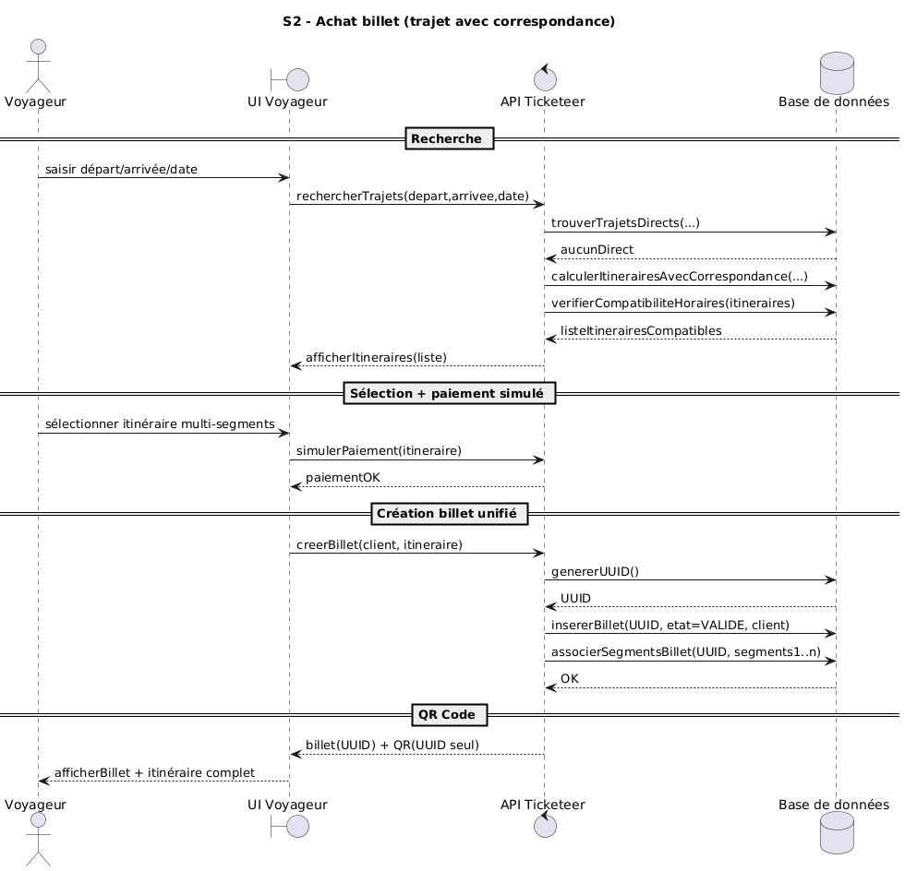

S2b — Aucun itinéraire disponible

Objectif
Informer l’utilisateur qu’aucune solution n’existe.

Logique
- Recherche segments directs.
- Recherche correspondances possibles.
- Aucune combinaison valide trouvée.
- Message : "Aucun itinéraire disponible".
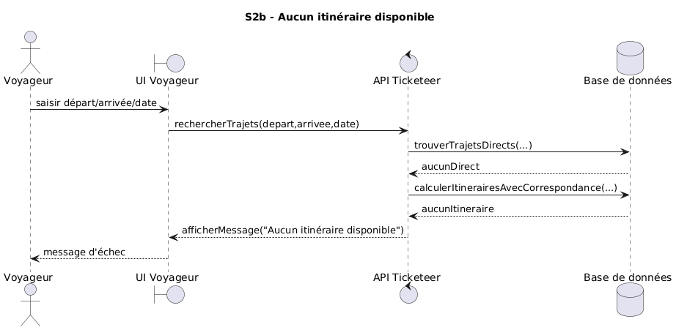

S3 — Contrôle d’un billet valide (cas normal)

Objectif
Valider un billet correctement lors d’un contrôle.

Logique détaillée
- L’agent scanne le QR.
- L’application envoie :
  - UUID
  - Token d’authentification
  - Numéro train
  - Date/heure
- Le serveur vérifie :
  - Token valide ?
  - UUID existant ?
  - Billet état = VALIDE ?
  - Segment correspond au train ?
  - Date et heure correctes ?
- Si tout est correct :
  - Enregistrement d’une trace
  - Segment marqué comme utilisé
- Réponse : "Billet valide".
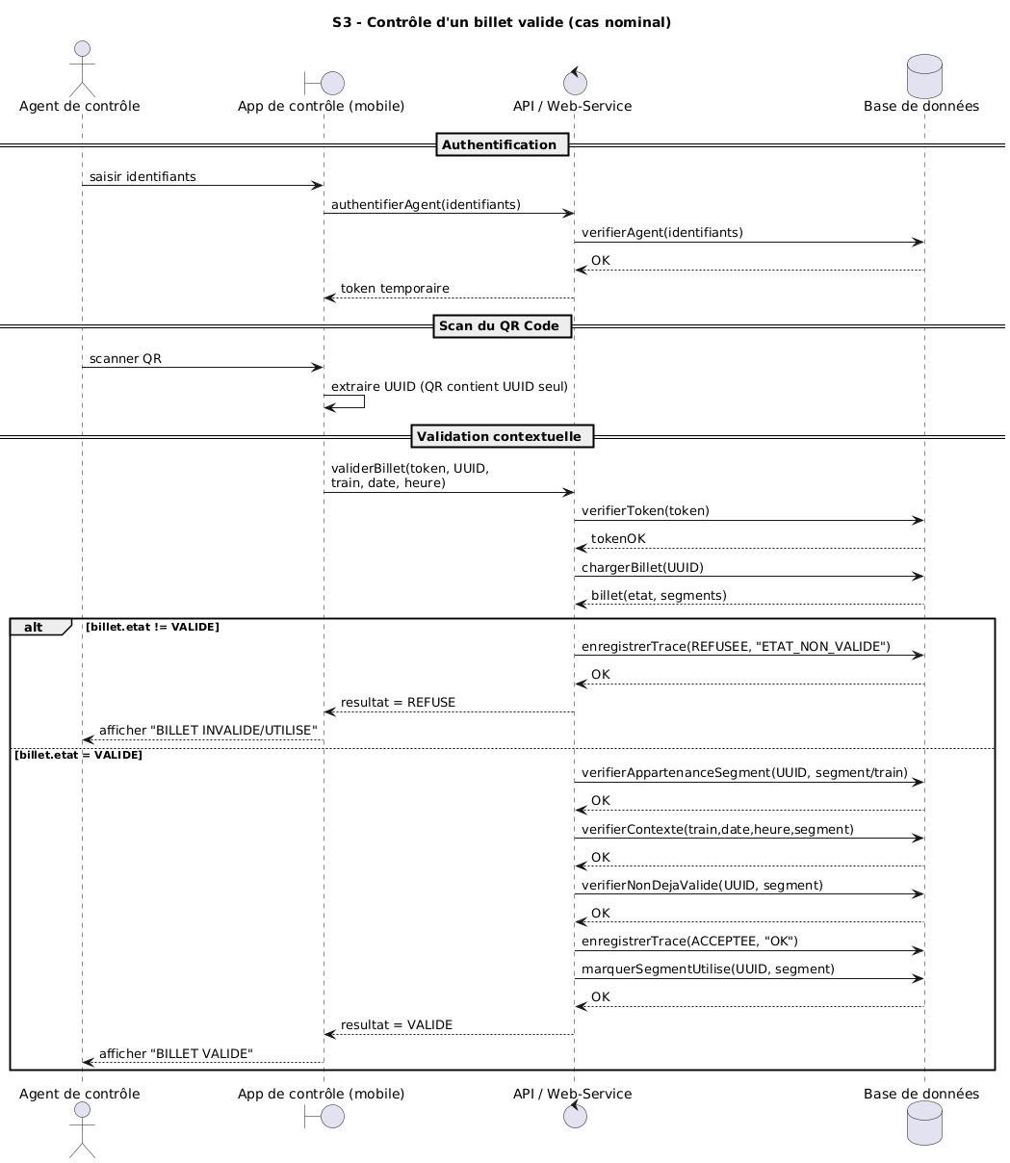

S4 — Fraude : double scan

Objectif
Empêcher la réutilisation du même billet.

Logique
- Un billet est déjà validé sur un segment.
- Un deuxième agent scanne le même billet.
- Le système détecte que le segment est déjà validé.
- Refus immédiat.
- Trace enregistrée.
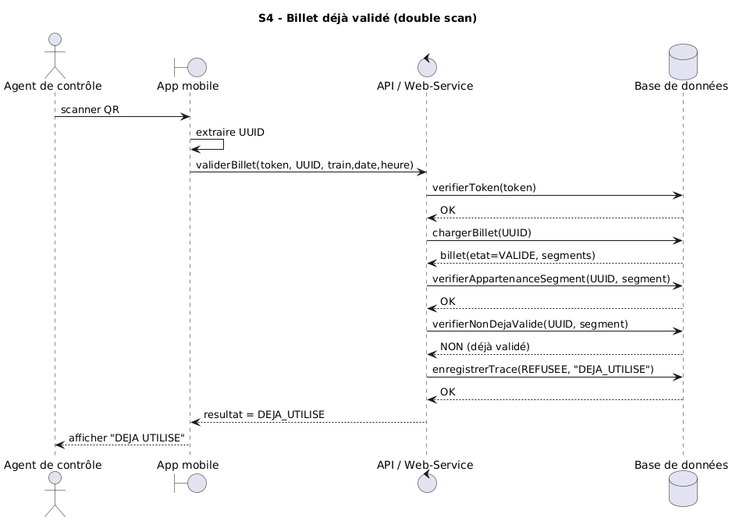

S5 — Billet hors itinéraire

Objectif
Refuser un billet utilisé sur un mauvais segment.

Logique
- Le billet contient segments A→B→C.
- L’agent contrôle sur un train D→E.
- Le serveur vérifie la correspondance segment/train.
- Si le segment ne fait pas partie du billet → refus.
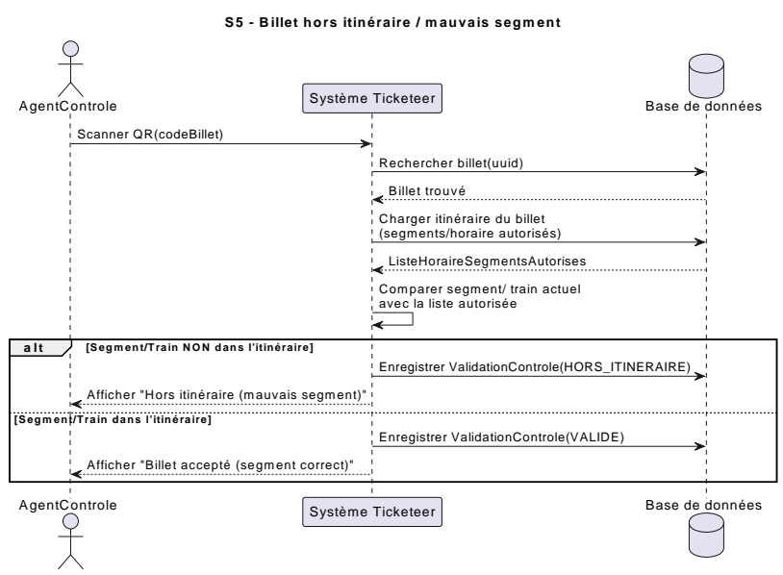

S6 — Mauvaise date / heure / train

Objectif
Refuser une validation hors contexte.

Logique
Même si le billet existe :
- Mauvais numéro de train ?
- Mauvaise date ?
- Heure incohérente ?
Refus de validation.
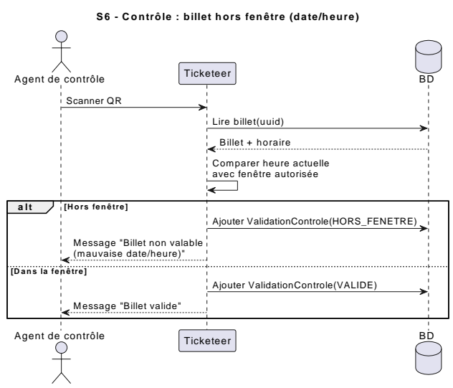

S7 — Billet invalide ou déjà utilisé (état global)

Objectif
Refus automatique si état ≠ VALIDE.

Logique
Si état =
- UTILISÉ
- INVALIDE
Refus immédiat sans autre vérification.
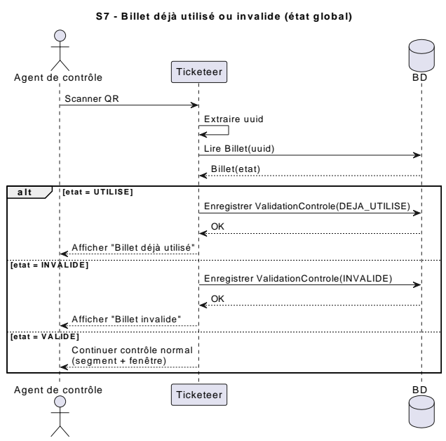

S9 — Billet introuvable

Objectif
Refuser UUID inconnu.

Logique
- UUID reçu.
- Aucune correspondance en base.
- Réponse : "Billet introuvable".
- Trace enregistrée.
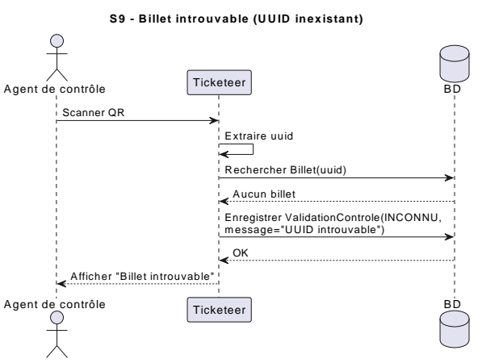

S9 — QR illisible / UUID invalide

Objectif
Refuser immédiatement un billet dont l’identifiant (UUID) est mal formé ou ne respecte pas le format attendu.

Logique
- UUID mal formé.
- Format invalide.
- Refus avant requête base.

S11 — Token absent / agent non autorisé

Objectif
Sécuriser accès API.

Logique
- Requête sans token.
- Token invalide.
- Refus immédiat.
- Aucun traitement du billet.
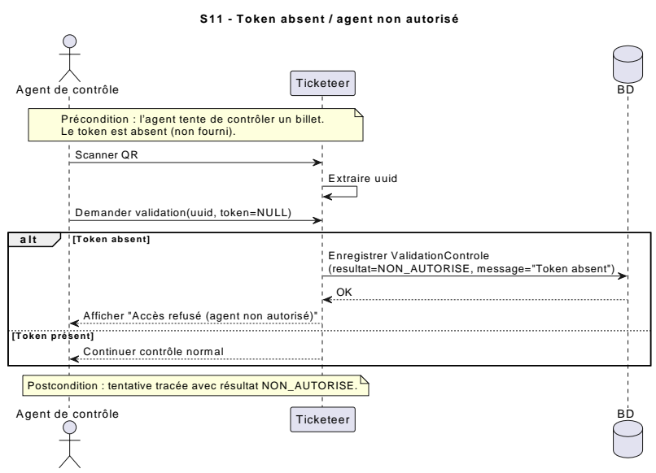

S12 — Token expiré

Objectif
Refuser session expirée.
Logique
- Token analysé.
- Date d’expiration dépassée.
- Refus + message "Session expirée".

S13 — Segment bon mais hors fenêtre

Objectif
Empêcher validation trop tôt ou trop tard.

Logique
- Le segment est correct.
- Mais heure actuelle hors plage autorisée.
- Refus de validation.

S14 — Admin consulte historique

Objectif
Assurer traçabilité complète.

Logique
- Admin saisit UUID.
- Le système récupère :
  - Date création
  - Segments
  - Validations
  - Refus
- Affichage historique complet.

S15 — Admin ajoute ville et segment

Objectif
Gérer le réseau ferroviaire.

Logique
- Ajout nouvelle ville.
- Ajout segment :
  - Ville départ
  - Ville arrivée
  - Train
  - Horaire
- Enregistrement base.

S16 — Validation billet avec correspondance

Objectif
Valider progressivement un billet multi-segments.

Logique
Billet A→B→C
- Segment 1 validé → marqué utilisé.
- Segment 2 validé → marqué utilisé.
- Quand tous segments sont utilisés :
  - État global du billet = UTILISÉ.

A revoire 7 8 9 10
a ajouter precondition et post condition

